Комитет образования администрации Муниципального образования
«Сланцевский муниципальный район Ленинградской области»

Муниципальное дошкольное образовательное учреждение
«Сланцевский детский сад №15 комбинированного вида» корпус 2

Конспект занятия (НОД)
«Игровые пряники»
(с использованием ИКТ)
в рамках тематического контроля «Создание условий для развития связной речи у детей дошкольного возраста».

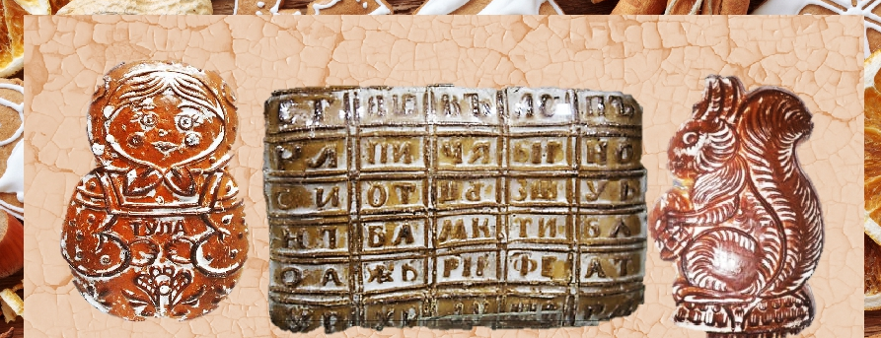

Составила и провела:

Учитель-логопед Мозгова Л.И.
Группа№3

2021год
г.Сланцы
Цель: Создать условия для развития связной речи у детей.
Задачи:
Коррекционно-образовательные: Закрепить словарь по теме «Народные традиции», используя произведения различных видов малых фольклорных форм и на примере народных игр с пряниками.
Коррекционно-развивающие:
Развивать детское воображение, эстетический вкус, интеллектуальные способности.
Создать условия для творческого применения освоенных умений.
Развивать связную речь, грамматический строй речи, фонематический слух, внимание, память, мышление.
Коррекционно-воспитательные:
Воспитывать умение вслушиваться в речь педагога, активность, инициативность, самостоятельность.
Воспитывать усидчивость, способность работать в группе, коллективе;
Индивидуальная работа:
Следить за речью детей;
Оказывать помощь при ответах на вопросы;
Материалы и оборудование. Ноутбук, презентация «Игровые пряники», большой пряник, поднос, маска-шапочка «Кот», большой обруч, прищепки, картонный круг-пряник, разделенный на сектора, картинки-символы для обозначения названий малых фольклорных форм, картинки-пряники лошадок, птичек (по количеству детей); куклы Царя, Емели; пряники-«пальчики» с именами для чтения.
Ход занятия:
1. Вводная часть. Дети берутся за руки, произносят приветствие: «Здравствуй, здравствуй, не зевай, друг, ладошку мне давай!»

Слайд №1 Титульный
Поговорим сегодня с вами о пряниках. О пряниках можно рассказать очень много интересного. Уже очень давно пряники стали любимым лакомством для детей и взрослых. А многие дети в них еще и играли как в игрушку.

Сейчас мы вместе вспомним, какие были игры с пряниками.
2.Основная часть.

2.1. - Но сначала я вам прочитаю стихи, а вы скажете, как называлось такое стихотворение раньше и напротив нужной картинки на круге закрепите прищепку.
№№ секторов:
- Народная примета:
Дом, где в тайном месте хранится рождественский пряник — полная чаша.
Увидишь во сне пряник, значит, добьешься в жизни всего, если будешь много работать.
- Потешка:
Уж я Сашеньке пряник испеку.
Уж я внученьке румяненький
На нем корочка пшеничная
А начиночка яичная,
А помазочка медовая,
Моя внученька бедовая!
- Небылица:
Где-то в мире есть местечко,
Только вот, не помню где,
Там течёт варенья речка,
Там не знают о беде.
На деревьях плюшки, булки,
Вафли, пряники висят,
В Шоколадном переулке
Мармеладный водопад.
- Колыбельная:
Ай, баю, баю, баю!
Живет Сидор на краю.
Он не беден, не богат,
У него семеро ребят.
Все на солнышке лежат,
Все по пряничку едят.
5. Считалка:
Первенчики, Другенчики,
Летели голубенчики
По утренней росе,
По зеленой полосе.
Здесь пряники, орешки,
Медок, сахарок,
Поди вон в уголок!
6. Дразнилка
-Скажи: «Вкусны да сладки!»
-Вкусны да сладки!
— Тараканьи лапки!
7. Докучная сказка
Царь: - Шли мы с Емелей, шли,
Пряник нашли!
Емеля: - Пряник нашли? Да какой?
Царь: - Мы с тобой шли?
Емеля: - Шли!
Царь: - Пряник нашли?
Емеля: - Нашли!
Царь: - Где пряник?
Емеля: - Да какой?
- Пословица (1на выбор):
«Ребенку дорог пряник, а старцу – покой»
«Кнутом и пряником» «Без работы пряников не купишь» «И пряником не заманишь»
- Загадка
Испечен он в печке жаркой
Из муки. Сам вкусный, сладкий
Мягкий, ароматный, пряный —
Потому зовется … .
- Вот такая пряничная карусель у нас получилась!

2.2. Слайд №2 Пряничная доска

- Печатный пряник изготавливался с помощью пряничной доски, сделанной из дерева.
Русская народная игра «Пряничная доска»
Выбирают водящего. Игроки стоят в одну линию.
Запевается песенка: «Пряничная доска с целого пенька, с целого пенька сбрось-ка паренька!»
ВОда ходит под песню вдоль ряда, на словах «сбрось-ка паренька» хлопает рукой по плечу одного из игроков. Тот, кого хлопнули, должен быстро обежать ряд и встать на своё место, одновременно вОда обегает ряд с другой стороны и тоже старается занять это место. Если Вода не успел, он снова начинает игру. А если успел, вОдой становится тот, кто с ним бегал.

2.3. Игра с пряником «Ассоциации»

Есть у меня вот такой большой пряник. Будем отламывать небольшой кусочек, и придумывать, на что стал похож пряник.
Сочинение сказки с превращениями пряника.
- Играли в пряники и по-другому.
2.4. Игра «Кот и пряники»
Ход игры:
Играющие выбирают водящего – «Кота», который надевает маску-шапочку. Все остальные дети – «Пряники» встают в «Печь» (большой обруч, расположенный в центре помещения). Ребенок - «Кот» ходит вокруг обруча, имитирует походку кота, смотрит на детей, облизывается. В это время дети – «Пряники» выполняют движения и говорят слова:
Кот на печку пошел,
Горшок каши нашел (Дети поднимаются на носки)
На печи калачи,
Как огонь горячи (Выполняют «пружинку» - неглубокие приседания).
Пряники пекутся,
Коту в лапки не даются (Поочередные удары ладонь о ладонь с поворотом кистей рук вверх – вниз).
Затем дети - «Пряники» разбегаются, водящий - «Кот» пытается их догнать (задеть «лапкой»). Пойманные дети- «Пряники» возвращаются в обруч - «Печь». Игра повторяется.
Правила: «Пряники» выбегают из «Печи» только по окончанию слов.
Новый водящий выбирается из числа непойманных детей «пряников».
Можно выбрать двух водящих – «Котов».

2.5. Слайды 3-12

К Новому году выпекали небольшие пряники в виде птиц и зверушек, которые использовались как елочные украшения и одновременно являлись лакомством.

- Предлагаю нарядить елку пряниками. Будем вешать на елку только те пряники, на которых нарисована картинка со звуком –С.

Если вы правильно выберете картинку и нажмете на мышку компьютера, то игрушка окажется на елке. Если ответ будет не верный, игрушка останется на месте.

Проводится игра «Нарядим елку пряникам» с показом презентации.
2.6. - Раньше детей учили запоминать буквы при помощи пряников: выпекали специальную пряничную азбуку. Откусит ребенок букву и — запомнит ее. Хотите учиться по такой вкусной «печеной» азбуке?
- Так вы уже научились читать без пряников.
Слайд №13 Поиграем в игру «Пряники-«пальчики».
Для детей пекли пряники-«пальчики»: маленькие узкие прямоугольники, на которых пропечатывались имена.
- Прочитайте, кому нужно отдать эти пряники — Никита, Максим, Миша, Саша, Дима, Наташа, Маша.
- Заключительная часть.
Рассказывали, что в старину, пряники в форме лошадок, дарили мальчикам, чтобы они были быстрыми и крепкими. А девочкам – птичек, чтобы они были красивыми и шустрыми. Примите от меня в подарок эти игрушечные пряники с такими же пожеланиями.
Понравились вам игры с пряниками? А мне понравилось, как вы играли.

Приложение.
Слайд №1 Титульный
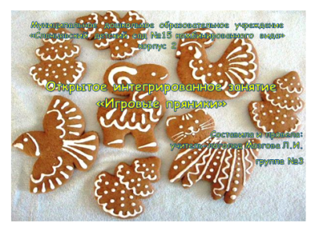
Слайд №2 Пряничная доска
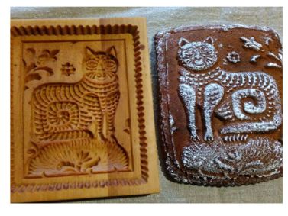
Слайды №3-12
